智慧课堂中的人脸识别系统研发
系统设计报告

日期 2019年5月2号
项目组成员 王越、黄睿、黄家慧、祝楚楚

目录
智慧课堂中的人脸识别系统研发 1
系统设计报告 1
目录 2
1. 问题定义 3
2. 系统分解 4
3. 模块（子系统）描述 6
4. 数据设计 8
5. 系统部署 8

问题定义
近年来,随着信号处理理论和计算机的出现及其发展，人们开始用摄像机获取环境图像并将其转换成数字信号，用计算机实现对视觉信息的处理，这就形成计算机视觉。计算机视觉是当前计算机科学中的常活跃的领域，其基本假设是：可以用计算的方式来模拟人类的视觉机制。
人脸的自动识别是一种重要的生物特征识别技术，与其它身份识别方法相比，人脸识别具有直接、方便、友好等特点，因而人脸自动识别问题的研究不仅具有重要的应用价值，而且具有重要的理论意义。
人工智能技术的发展，正从多个方面改变着我们的日常生活。当前，人脸识别技术已经在考勤、支付以及出行等领域有着广泛的应用。如何将人工智能技术应用到我们日常的课堂活动中，从而创建智慧课堂系统，是一项非常有意义的研究。本项目，拟针对学校课堂中的出勤等任务，研发基于前沿机器学习技术的人脸识别系统。通过本项目的实践，学生不仅对图像处理以及机器学习中的人脸识别等算法的数学原理有深入的了解，还将培养其软件系统开发的综合能力，从而有助于学生提高其专业素养以及解决复杂工程的能力.

系统分解
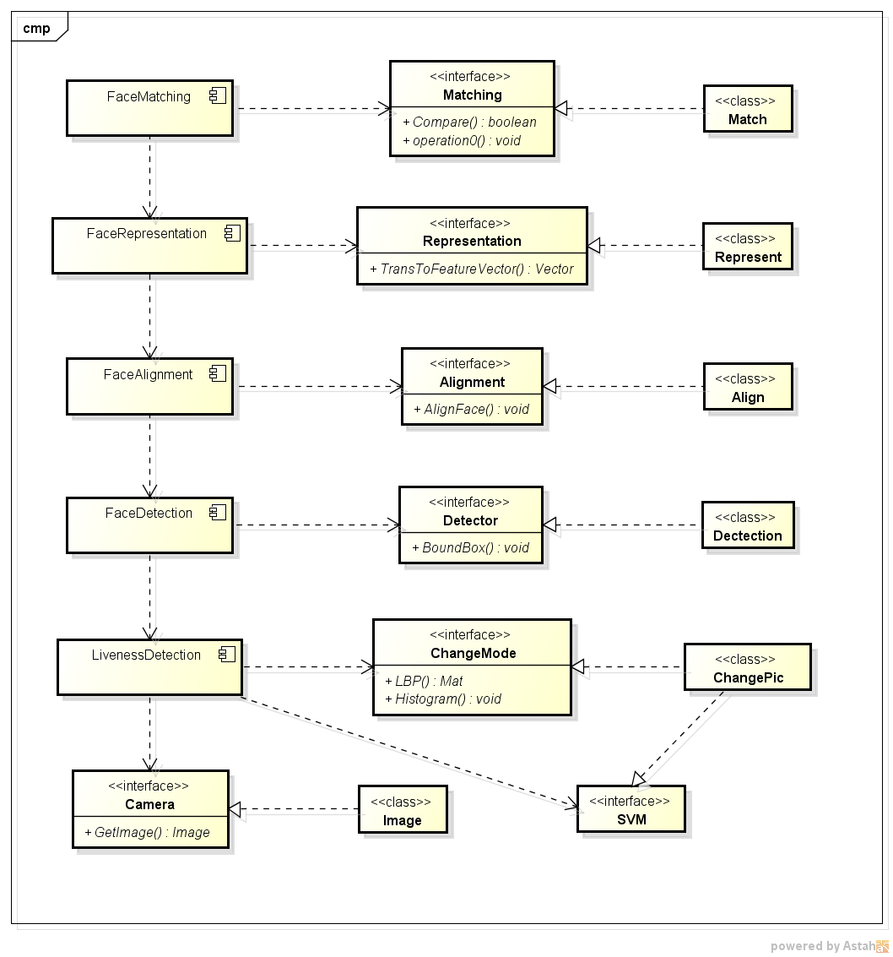
- 图像采集
- 功能
利用 Android平台摄像头进行图像采集,调用 Opencv库,实现调用摄像头、对拍摄的物体进行自动对焦、连续拍照等功能,快速获取图像帧的信息。
- 提供的服务
提供训练模型和测试的图像
- 使用的服务
由Image类提供的Camera接口接收图片
- 人脸检测（Face Detection）
- 功能
人脸检测在实际中主要用于人脸识别的预处理，即在图像中准确标定出人脸的位置和大小。人脸图像中包含的模式特征十分丰富，如直方图特征、颜色特征、结构特诊及Haar特征等。人脸检测就是把这其中有用的信息挑出来，并利用这些特征实现人脸检测。
- 提供的服务
使用Adaboost算法挑选出一些最能代表人脸的矩形特征（弱分类器），按照加权投票的方式将弱分类器构造为一个强分类器，再将训练得到的若干强分类器串联组成一个级联结构的层叠分类器，有效地提高分类器的检测速度。
- 使用的服务
Detection类实现的Detector接口。
- 人脸图像预处理
- 功能
对于人脸的图像预处理是基于人脸检测结果,对图像进行处理并最终服务于特征提取的过程。系统获取的原始图像由于受到各种条件的制和随机干扰,往往不能直接使用,必须在图像处理的早期阶段对它进行灰度校正、噪声过滤等图像预处理。对于人脸图像而言,其预处理过程主要包括人脸图像的光线补偿、灰度变换、直方图均衡化、几何校正、滤波以及锐化等脸图像特征提取。
- 提供的服务
检测是真正的人还是手机上拍摄的人的照片。
服务于特征提取。
- 使用的服务
将图片使用LBP算法转化，并生成每一张图像对应的直方图，之后使用opencv库中的机器学习库ml中的SVM来训练模型（由ChangePic类实现的ChangeMode接口提供）。
- 人脸校准（Face Alignment）
- 功能
定位所需要的特征点位置。
- 提供的服务
校准人脸特征点。
- 使用的服务
Align类实现的Alignment接口。
- 人脸表征（Face Representation）
- 功能
人脸识别系统可使用的特征通常分为视觉特征、像素统计特征、人脸图像变换系数特征、人脸图像代数特征等。人脸特征提取就是针对人脸的某些特征进行的。人脸特征提取,也称人脸表征,它是对人脸进行特征建模的过程。人脸特征提取的方法归纳起来分为两大类:一种是基于知识的表征方法;另外一种是基于代数特征或统计学习的表征方法基于知识的表征方法主要是根据人脸器官的形状描述以及他们之间的距离特性来获得有助于人脸分类的特征数据,其特征分量通常包括特征点间的欧氏距离、曲率和角度等眼睛、鼻子、嘴、下巴等局部构成,对这些局部和它之间结构关系的几何描述,可作为识别人脸的重要特征,这些特征被称为特征。基于知识的人脸表征主要包括基于几何特征的方法和模板匹配法。
- 提供的服务
生成每一张图片中人脸的特征向量。
- 使用的服务
Represent类实现的Representation接口。
- 人脸匹配（Face Matching）
- 功能
提取的人脸图像的特征数据与数据库中存储的特征模板进行搜索匹配，通过设定一个阈值，当相似度超过这一阈值，则把匹配得到的结果输出。人脸识别就是将待识别的人脸特征与已得到的人脸特征模板进行比较，根据相似程度对人脸的身份信息进行判断。这一过程又分为两类:一类是确认，是一对一进行图像比较的过程，另一类是辨认，是一对多进行图像匹配对比的过程。
- 提供的服务
检测图片是否属于图片存储中的一员。
- 使用的服务
Match类实现的Matching接口

模块（子系统）描述
- 图像采集
- 人脸检测（Face Detection）
使用的数据结构：Mat
使用的算法：Adaboost算法（对于任意一幅给定的图像，采用一定的策略对其进行搜索以确定其中是否有人脸，如果有人脸则返回人脸的位置、大小和姿态）
算法详解：
基于Adaboost的人脸检测算法来说，训练分类器的部分，主要分成以下四步：
- step1 样本初始化
给定一系列的训练样本（x1,y1）， （x2,y2）， ···，（xn,yn） 其中， yi=1表示样本为人脸，yi=0表示样本为非人脸。设人脸正样本的数量为n1，非人脸负样本的数量为n2。
- step2 权重初始化
目的：**adaboost采用多个弱分类组成的强分类器，这里的权重初始化，是对所有的样本进行的初始化，当第i个弱分类器对第j个样本分类错误时，则增大第j个样本在后续分类器中的权重。
对所有样本的权重初始化为：
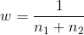

- step3 最佳弱分类器选择
设共需从原有的N个弱分类器中选择T个弱分类器，用t来进行当前弱分类器的计数，则t=1，2，···，T；用以下步骤训练第t轮的最佳弱分类器：
权重归一化:
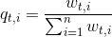
- step4 合成强分类器
经过T轮训练之后，获得了T个最佳弱分类器，其中，每个弱分类器有对应的特征、阈值和方向指示符，最后，通过对T个弱分类器进行线性加权合成强分类器。
- 人脸图像预处理
使用的数据结构：
使用的算法：LBP算法
局部二值模式LBP( Local Binary Patterns)是一种从局部纹理定义中行生出来的算法，所谓的纹理是图像分析中常用的鉴别特征，它所含有的信息能够表征物体表面的变化。由于其优秀的分类特性和计算的简便性,使得其广泛的运用于图像检索、人脸分析和工业检测等领域。
Ojala等人提出的LBP算子的模板大小被定义为3x3，以此模板依次扫描图像中的像素点，将该模板的中心点位置的灰度值与周围位置的8个灰度值相比较，若邻域位置的灰度值大于中心位置的灰度值，则该邻域位置标记为1，相反标记为0；将这中心像素点周围的8个像素点顺时针依次连接组成8位二进制数；将该二进制数转换为十进制数，替代中心像素点位置的像素值。gc代表中心像素位置的灰度值大小，P为该中心位置周围邻域像素点的个数,gi(i=0,1,,,P-1)是周围第ⅰ个像素位置的灰度值。
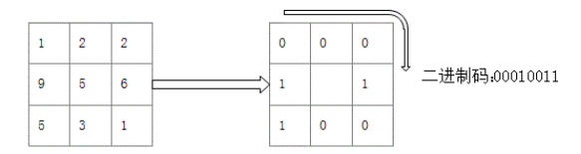
- 人脸表征和匹配（Face Representation、Face Matching）
使用的数据结构：
使用的算法：SVM
SVM(Support Vector Machine)指的是支持向量机，是常见的一种判别方法。在机器学习领域，是一个有监督的学习模型，通常用来进行模式识别、分类以及回归分析。
radial basis function（Gaussian）kernel，简称 RBF kernel，定义为：
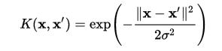
参数 gamma与sigma成反比，gamma越小，影响的训练样本越远，可以看作是支持向量影响半径的倒数。参数 C 用来权衡模型准确性和复杂性，C值越小，支持向量中的样本数越少，使得决策面平滑，模型简单而准确性下降；一个大的C值，模型可以选择更多的样本作为支持向量，准确性上升而变得更加复杂。
模型对gamma参数非常敏感，如果gamma值太大，支持向量的影响范围只包括支持向量本身，没有合适的正则化C来防止过拟合。
当gamma非常小时，模型将无法拟合数据的形状和复杂度，导致任何选定的支持向量的影响区域都包括整个训练集，由此产生的模型类似于超平面集合组成的线性模型，将任意两个高密度区域分开。

数据设计
使用PC端训练好的模型数据（存储于SVM.XML中）对人脸数据进行匹配，检测出人脸属性。

系统部署
